**拓展内容7--物质的溶解（第2课时）**

**课堂笔记**

**【课堂练习】**

**题型一 饱和溶液**

**角度1：饱和溶液的概述**

1.下列关于饱和溶液的说法正确的是（　　）

A.相同温度下，饱和溶液一定比不饱和溶液浓

B.浓溶液一定是饱和溶液

C.不饱和溶液降温一定会变成饱和溶液

D.对于同一溶质的溶液，在同一温度时，饱和溶液一定比不饱和溶液浓

**角度2：根据实验、图示判断饱和溶液**

2.如图为小明在实验室中模拟海水晒盐的过程，图中液体一定属于饱和溶液的是（ ）

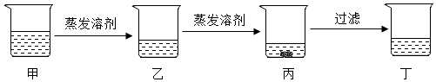

A.甲、乙 B.乙、丙 C.丙、丁 D.甲、丁

**角度3：饱和溶液的证明方法**

3.能证实20℃时原硝酸钾的溶液是饱和溶液的事实是(    )

A.降温到10℃时有硝酸钾晶体析出 B.蒸发掉10克水，有硝酸钾晶体析出

C.加热到30℃后，再加入硝酸钾晶体仍能继续溶解

D.在20℃时，向上述硝酸钾溶液中加入少量硝酸钾晶体，溶液的质量不变

**角度4：饱和溶液与不饱和溶液的转化**

4.室温下，向200g硝酸钾溶液中加入20g硝酸钾固体，充分搅拌后，尚有2g固体未溶解，再加入20mL水后，固体全部溶解。下列说法正确的是（ ）

A.原溶液是饱和溶液 B.加入固体搅拌后学科网(www.zxxk.com)--教育资源门户，提供试卷、教案、课件、论文、素材及各类教学资源下载，还有大量而丰富的教学相关资讯！得到的是饱学科网(www.zxxk.com)--教育资源门户，提供试卷、教案、课件、论文、素材及各类教学资源下载，还有大量而丰富的教学相关资讯！和溶液

C.加水后得到的一定是饱和溶液 D.加水后得到的一定是不饱和溶液

**题型二 浓溶液和稀溶液**

5.图中的四个圆分别表示浓溶液、稀溶液、饱和溶液、不饱和溶液，通过对阴影B、D的分析，你可以得出的结论有：

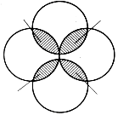

A 饱和溶液 B

D 不饱和溶液 C

浓溶液 稀溶液

（1）      。

（2）0.9%的医用生理盐水可归于图中

（3）现有一瓶接近饱和的氯化钠溶液，若要使它变为饱和溶液，一般采用的方法是      或      。

**题型三 学科综合**

6.常温下，向一未知质量分数的硝酸钾溶液中加入少量硝酸钾晶体，经充分搅拌，发现有部分硝酸钾晶体溶解，则原溶液是（ ）

A.饱和溶液 B.不饱和溶液 C.各部分性质不相同的液体 D.无法确定

**题型四 拓展创新**

7.利用如图所示的仪器和药品，测量一定质量大颗粒食盐晶体的体积，同学们展开了讨论，(不考虑杂质对实验的影响)

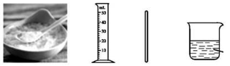

大颗粒食盐晶体

水

（1）小柯提出，在量筒内倒入一定量的水，然后将一定质量的食盐晶体放入，观察液面的变化来测量食盐的体积。但他的想法马上遭到大家的否定，原因是 。

（2）同学们讨论后提出，只要将量筒内的水换成另一种液体(只能利用图中的仪器和药品)，实验就能取得成功，该液体是 。

8.如图所示为蔗糖的溶解过程，不考虑加热时水分的蒸发。请回答下列问题:

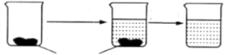

蔗糖

加水

充分溶解

加热

① ② ③

（1）图中得到的溶液一定是饱和溶液的是(填序号） ，判断的依据是 。

（2）②中溶液所含的溶质质量③中溶液所含的溶质质量 (选填“大于”、“小于”或“等于”)。

（3）②中溶液的浓度 ③中溶液的浓度(选填“大于”、“小于”或“等于”)。